Sophos Antivirus
- Zum Schutz vor Viren gibt es sogenannte Anti-Viren Software. An der TU Clausthal wird das Programm Sophos Antivirus eingesetzt. Für den effektiven Einsatz dieser Anti-Viren Software ist es wichtig, dass eine ständige Aktualisierung des Programms erfolgt, da immer wieder neue Viren verbreitet werden. Schauen Sie daher regelmässig nach, ob neue Versionen oder neue Ides hinzugekommen sind.
- Im Rahmen der Sophos-Landes-Lizenz Niedersachsen ist die Nutzung für private Zwecke durch Studenten und Mitarbeiter der TU-Clausthal erlaubt.
- Entstehende Kosten werden vom Rechenzentrum getragen und nicht weitergegeben.

Installation
Für die Installation laden Sie sich bitte eine der folgenden Dateien herunter und führen diese aus:
Windows 10/Server 2012+ (Version 10.8)
für Mac OS X > 10.10 (Version 9.12)
Linux (Intel und AMD64) (Version 9.14)
Im Verlauf der Installation werden Sie nach dem Update-Pfad gefragt. Bitte geben Sie hier an: http://antivirus1.rz.tu-clausthal.de/windows-latest/ (sofern es sich um ein Windows-System handelt - weitere Pfade finden Sie im nächsten Absatz).
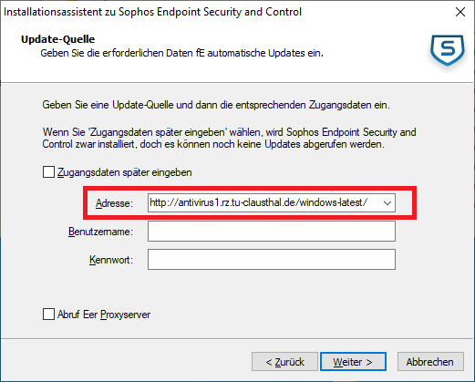
Bitte beachten Sie, dass Sie den Sophos-Update-Server nur innerhalb des Hochschulnetzes nutzen können. Wenn Sie Ihre Sophos-Installation von zu Hause aus aktualisieren möchten müssen Sie eine VPN-Verbindung aufbauen. Eine Anleitung, die beschreibt wie Sie dies tun können, finden Sie unter dem Menüpunkt Virtual Private Network (VPN).

Servernamen und Pfade im Überblick
Produkt | Pfad zu den Updates
Windows 7/8/10/2012+, Sophos Version 10.x | /windows-latest/ (oder /SAVSCFXP/)
MacOS X, Sophos Version 9.x | /ESCOSX/
Linux (Intel und AMD64), Sophos Version 9.x | /savlinux/
Bitte tragen Sie als Adresse des primären Servers eine der oben genannten Adressen sowie den Pfad zu dem von Ihnen verwendeten Produkt ein (z.B. http://antivirus1.rz.tu-clausthal.de/windows-latest/).
Die Update-Server-Struktur besteht nicht mehr wie zwischenzeitlich aus zwei redundanten Servern, sondern mittlerweile nur noch aus einem virtuellen Host. Da sich dieser nach oder bei einem Ausfall schnell sollte wiederherstellen lassen, ist die Angabe eines zweiten Update-Servers nicht mehr notwendig. Bisher verwendete Servernamen funktionieren weiterhin.
Einen Überblick über den Produktlebenszyklus der Sophos-Produkte stellt Sophos unter http://www.sophos.de/support/lifecycle/ zur Verfügung. Hier werden den einzelnen Produkten Daten zugeordnet, ab denen sie nicht mehr unterstützt werden.

